Педагогический тур профессиональных маршрутов
«Карусель раннего детства»

08 апреля 2026г. на базе образовательных учреждений Соликамского муниципального округа прошло краевое мероприятие - педагогический тур профессиональных маршрутов «Карусель раннего детства».
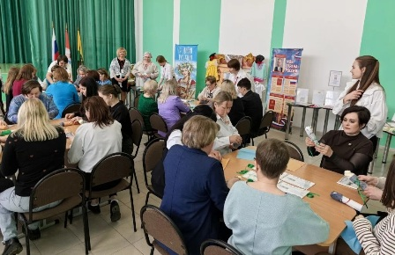
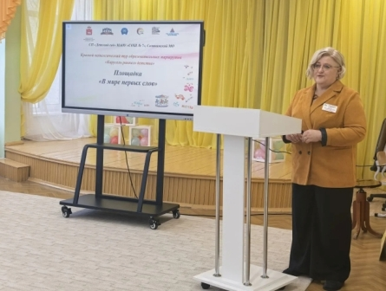

Организаторами мероприятия выступили ГАУ ДПО «Институт развития образования Пермского края», управление образования администрации Соликамского муниципального округа, МБУ «Центр информационно-методического сопровождения образования при управлении образования администрации Соликамского муниципального округа».
Цель краевого мероприятия: обогащение профессиональных компетенций педагогических работников, актуализация подходов и методического инструментария для реализации Федеральной образовательной программы дошкольного образования в группах младенческого и раннего возраста.
Для участия в Педагогическом Туре были приглашены представители образовательных организаций Пермского края, реализующих образовательные программы дошкольного образования: руководители, старшие воспитатели, педагоги, работающие с детьми младенческого и раннего возраста.
В ходе педагогического тура участники посетили площадки: «Мир через ощущения», «В мире первых слов», «Одним маршрутом». Педагоги получили возможность познакомиться с практиками работы и условиями, обеспечивающими обучение, воспитание и развитие детей младенческого и раннего возраста в детских садах Соликамска, а также презентовать собственный опыт организации деятельности с детьми данной возрастной категории.
Благодарим административно-методические команды и педагогов МАДОУ «ЦРР – Детский сад «Солнечный», МАОУ «СОШ № 15», МАОУ «СОШ № 7» Соликамского муниципального округа за качественную организацию и проведение мероприятия.
Благодарим Денисову Ольгу Александровну, и.о. начальника управления образования администрации Соликамского МО, Попову Елену Александровну, начальника отдела развития дошкольного образования управления образования администрации Соликамского МО и Эстрейх Ларису Николаевну, методиста МБУ «ЦИМС образования» за высокий уровень организации и прекрасную подготовку мероприятия.
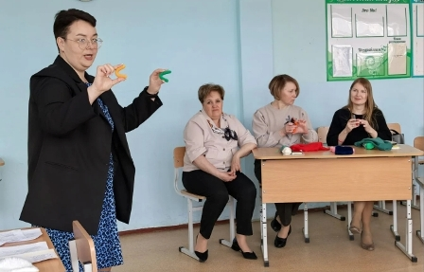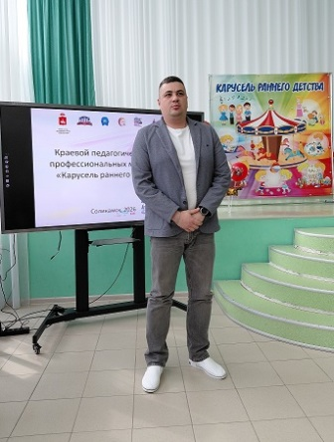

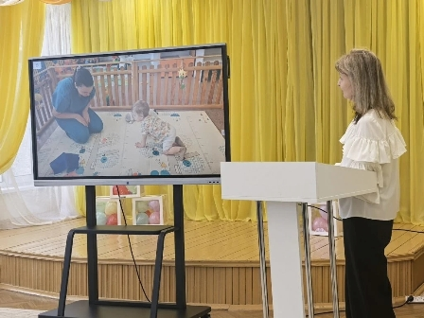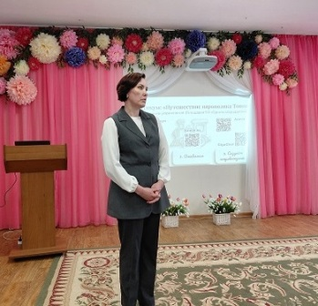

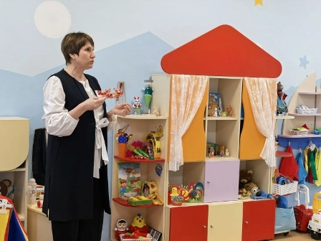

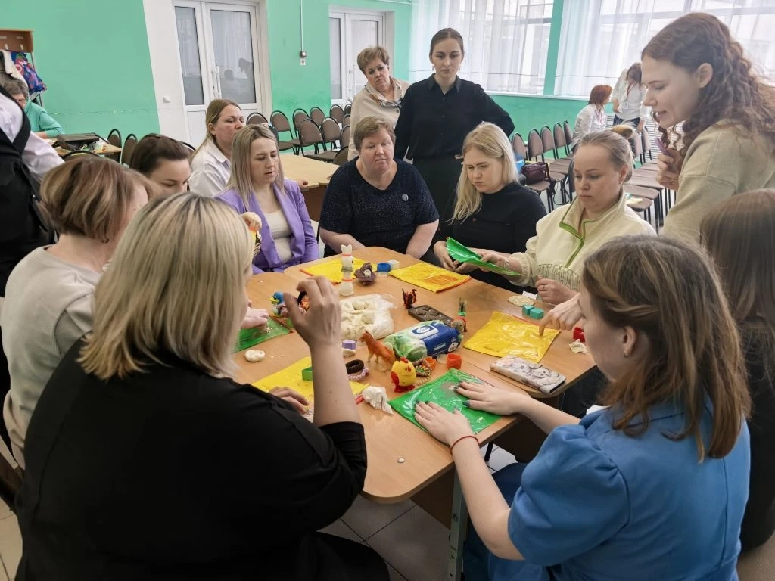

#ГодДошкольногоОбразования
#ГДОПермскийКрай
#ОВС_ИРОПК

Ссылка на видеоролик:
https://disk.yandex.ru/i/BYIr3Bd5D9DdWw

